**TỔNG QUAN BÀI THI**

|  |  |  |  |
| --- | --- | --- | --- |
| *Tên bài* | **Bài 1. Leo núi** | **Bài 2. Xếp nhóm** | **Bài 3. Loại cây kỳ lạ** |
| *File chương trình* | **CLIMB.\*** | **GRN.\*** | **PLANT.\*** |
| *File dữ liệu vào* | **CLIMB.INP** | **GRN.INP** | **PLANT.INP** |
| *File kết quả* | **CLIMB.OUT** | **GRN.OUT** | **PLANT.OUT** |
| *Giới hạn thời gian* | **1 giây/ test** | **1 giây/ test** | **1 giây/ test** |
| *Giới hạn bộ nhớ* | **1024 MB** | **1024 MB** | **1024 MB** |
| *Điểm* | **6 điểm** | **7 điểm** | **7 điểm** |
| **Tổng 20 điểm** | | |

**Dấu * được thay thế bởi PAS hoặc CPP của ngôn ngữ lập trình được sử dụng tương ứng là Pascal hoặc C++.**

***Hãy lập trình giải các bài toán sau:***

**Bài 1. Leo núi (*6 điểm*)**

Bản đồ một khu vực đồi núi được mô tả bằng bảng số gồm $m$ dòng và $n$ cột. Các dòng của bảng được đánh số từ $1$ đến $m$, từ trên xuống dưới. Các cột của bảng được đánh số từ $1$ đến $n$, từ trái sang phải. Ô nằm trên giao của dòng $i$ và cột $j$ của bảng gọi là ô $(i, j)$ được điền số $h_{i,j}$ là chiều cao của vùng đất tương ứng so với mực nước biển.

Công ty du lịch AZ muốn xây dựng một tour du lịch leo núi, cụ thể công ty cần tìm một đường đi tăng trên bảng số là một dãy liên tiếp các ô chung cạnh mà các số điền trong các ô theo thứ tự tăng dần.

**Yêu cầu:** Chobảng số mô tả chiều cao của các vùng đất, hãy tìm đường đi tăng trên bảng số gồm nhiều ô nhất.

**Dữ liệu:** Vào từ file văn bản CLIMB.INP

* Dòng đầu tiên chứa hai số nguyên $m, n (1≤m,n≤{10}^{6})$;
* $m$ dòng tiếp theo, dòng thứ $i$ chứa $n$ số nguyên $a_{i,1},a_{i,2}, ...,a_{i,n}$ $({{|a}_{i,k}|≤10}^{9},k=1..n)$.

Hai số liên tiếp trên cùng dòng được ghi cách nhau bởi dấu cách.

**Kết quả:** Ghi ra file văn bản CLIMB.OUT gồm một dòng chứa một số là số ô trên đường đi   
tìm được.

**Ví dụ:**

|  |  |
| --- | --- |
| **CLIMB.INP** | **CLIMB.OUT** |
| 3 3  1 1 0  1 2 3  2 2 5 | 5 |

**Ràng buộc:**

* Có 25% số test ứng với 25% số điểm của bài có $m, n≤10;$
* Có 25% test khác ứng với 25% số điểm của bài có $m, n≤100;$
* Có 25% test khác ứng với 25% số điểm của bài có $m, n≤1000;$
* 25% số test còn lại ứng với 25% số điểm của bài có $m× n≤{10}^{6}$.

**Bài 2. Xếp nhóm (*7 điểm*)**

Cho $2n$ số nguyên đôi một phân biệt $a_{1}, a_{2},…,a_{2n}$. Một cách xếp $2n$ số thành $n$ nhóm (mỗi nhóm hai phần tử) gọi là cách xếp GRN nếu chênh lệch giữa hai số trong cùng một nhóm bằng với chênh lệch giữa hai số trong cùng nhóm khác. Hai cách xếp GRN được gọi là khác nhau nếu tồn tại hai số trong cách xếp này thì cùng nhóm nhưng trong cách xếp kia thì khác nhóm.

**Yêu cầu:** Cho $2n$ số nguyên phân biệt $a_{1}, a_{2},…,a_{2n}$, hãy đếm số cách xếp GRN.

**Dữ liệu:** Vào từ file văn bản GRN.INP

* Dòng đầu là số nguyên dương $n;$
* Dòng thứ hai gồm $2n$ số nguyên, các số đôi một khác nhau và có giá trị tuyệt đối không vượt quá 109.

Hai số liên tiếp trên cùng dòng được ghi cách nhau bởi dấu cách.

**Kết quả:** Ghi ra file văn bản GRN.OUT gồm một số là số cách xếp GRN.

**Ví dụ:**

|  |  |
| --- | --- |
| **GRN.INP** | **GRN.OUT** |
| 2  1 3 7 5 | 2 |

**Ràng buộc:**

* Có 20% số test ứng với 20% số điểm của bài có $n=2;$
* Có 20% test khác ứng với 20% số điểm của bài có $n≤5;$
* Có 20% test khác ứng với 20% số điểm của bài có $n≤100;$
* Có 20% test khác ứng với 20% số điểm của bài có $n≤1000;$
* 20% số test còn lại ứng với 20% số điểm của bài có $n≤10^{6},a_{i}=a_{i-1}+1 (1<i≤2n)$.

**Bài 3. Loại cây kỳ lạ (*7 điểm*)**

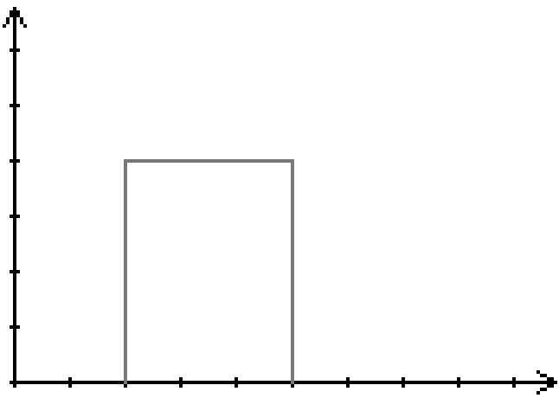

Hình 1. Minh họa cây với các tọa độ $L=2, R=5$ 
 và độ cao $H=4$

Giáo sư Hà Phong của trường đại học Nevada vừa công bố một phát hiện khoa học mới về hành tinh XYZ. Công bố của ông đã cho thấy có tồn tại sự sống của một loài cây trên hành tinh XYZ. Sự tồn tại và phát triển của loại cây này rất kì lạ. Mỗi cây được lớn lên từ hai “mầm”, hai “mầm” này sẽ đâm lên khỏi mặt đất với độ cao $H$ vào một ngày nào đó và dừng lại ở đó không phát triển thêm nữa. Cây khi đâm lên khỏi mặt đất sẽ có dạng như một hình chữ nhật (xem Hình 1), hai cạnh bên được gọi là *“vertical”* cạnh bắc ngang được gọi là *“horizontal”*. Mỗi cây trên hành tinh đó được biểu diễn bởi ba số: Các tọa độ $x$ của các *“vertical”* là $L$ và $R$, và độ cao $H$.

Mỗi ngày có một cây mới mọc lên từ hành tinh. Mỗi cây mới mọc lên có chiều cao lớn hơn chiều cao của cây mọc lên ngày liền trước đó một đơn vị.

Khi một cạnh *“vertical”* một cây mới giao với một cạnh *“horizontal”* một cây khác thì có một bông hoa tại điểm giao đó được nở ra với điều kiện giao điểm đó không phải là các đầu mút của cạnh *“horizontal”* và tại điểm đó chưa từng tồn tại bông hoa nào.

**Yêu cầu:** Cho biết tọa độ *“vertical”* của các cây mọc lên mỗi ngày, cây mọc lên trong ngày thứ nhất có chiều cao bằng 1. Hãy cho biết số bông hoa mới được nở ra mỗi ngày.

**Dữ liệu:** Vào từ file văn bản PLANT.INP

* Dòng đầu tiên ghi một số nguyên $n (1≤n≤{10}^{5})$ là số ngày;
* $n$ dòng tiếp theo, dòng thứ $i$ chứa hai số nguyên $L, R (1≤L<R≤{10}^{6})$ là tọa độ các cạnh *“vertical”* của cây mọc lên vào ngày thứ $i$.

Hai số liên tiếp trên cùng dòng được ghi cách nhau bởi dấu cách.

**Kết quả:** Ghi ra file văn bản PLANT.OUT $n$ dòng, dòng thứ $i$ là số bông hoa mới được nở ra trong ngày thứ $i$.

|  |  |  |  |  |
| --- | --- | --- | --- | --- |
| **PLANT.INP** | **PLANT.OUT** |  | **PLANT.INP** | **PLANT.OUT** |
| 4  1 4  3 7  1 6  2 6 | 0  1  1  2 |  | 5  1 3  3 5  3 9  2 4  3 8 | 0  0  0  3  2 |

***Giải thích:***

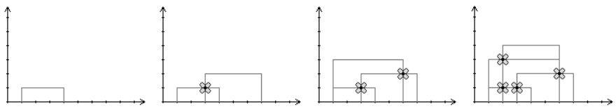

Hình 2. Minh họa cho test mẫu thứ nhất

**Ràng buộc:**

* Có 25% số test tương ứng 25% số điểm có $n≤5×{10}^{3}, R≤5×{10}^{3};$
* Có 25% số test khác tương ứng 25% số điểm có $n≤5×{10}^{3}, R≤{10}^{6};$
* Có 25% số test khác tương ứng với 25% số điểm có $n≤5×{10}^{4}, R≤250;$
* 25% số test còn lại tương ứng 25% số điểm có $n≤{10}^{5}, R≤{10}^{5}$.

***--------------------------Hết--------------------------***